**Blok 1 deel 10 Gezondheid**

**Gebit, gewicht en spijsvertering**

We hebben het in de vorige lessen al over de huid gehad, de vacht van een dier en ook gekeken naar nagels. Vervolgens hebben we gekeken naar de bouw van het dier en zijn bewegingen. Daarna zijn we aan de slag geweest met de bloedsomloop van een dier, de ademhaling en de slijmvliezen. Vandaag gaan we kijken naar het gebit van een dier, met name hond en kat, het gewicht van een dier en de spijsvertering van een dier. Dit heeft veel ook te maken met de lessen van voeding.

Probeer de onderstaande vragen te beantwoorden, je mag het internet gebruiken of de bronnen dier onderaan in de wikiwijs staan.

Gebit:

**Opdracht 1:** Bij het onderdeel gedrag zijn jullie bezig geweest met alle fases waar een pup doorheen moet, ergens in het leven van de jonge hond gaat hij ook zijn gebit wisselen.   
**a.** Wanneer gaat de jonge hond zijn tanden wisselen?  
**b.** Waar zou je dat aan kunnen merken?  
**c.** Waar moet je als eigenaar op letten?

**Opdracht 2:** Stel dat jij een gebit van een hond of kat moet controleren, waar zou jij dan op letten?

**Opdracht 3:** Ook bij dieren kan er tandsteen of tandplak ontstaan.

**a.** Welke gevaren kunnen ontstaan wanneer een hond veel tandsteen heeft.

**b.** Hoe kun je dit voorkomen.

**c.** Wat kun je doen wanneer de hond tandsteen heeft.

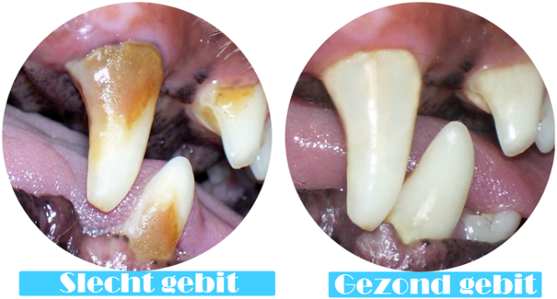

<https://www.hondenwoordenboek.nl/wp-content/uploads/hondengebitvoorbeeld.png>

Gewicht:

**Opdracht 4:** Veel honden en katten hebben last van overgewicht. Welke problemen kunnen er allemaal ontstaan bij overgewicht?

**Opdracht 5:** Hoe ontstaat overgewicht en hoe kun je dit het beste voorkomen?

**Opdracht 6:** Hoe kun je zien of een hond of kat overgewicht heeft? En waarom is dit soms moeilijk te zien?

**Opdracht 7:** Natuurlijk kan een dier ook veel te mager zijn, wat zijn dan de gevaren?

Spijsvertering:

**Opdracht 8:** Honden kunnen best even zonder voer, katten hebben daar veel meer moeite mee. Wanneer katten niet eten kunnen er twee dingen gebeuren. Ze kunnen een gebrek aan Taurine krijgen en ze kunnen last krijgen van leververvetting. Zoek voor beide eens waarom dat gevaarlijk is.

|  |  |
| --- | --- |
| **Wat is er aan de hand?** | **Waarom is dit gevaarlijk?** |
| Gebrek aan Taurine bij de kat |  |
| Leververvetting bij de kat |  |

Alles wat er in gaat aan voedsel en vocht moet er ook weer uit….hier ontstaan nog wel eens problemen. Daar gaan de onderstaande vragen over. Probeer de onderstaande tabel eens in te vullen met behulp van de bronnen en van het internet.

|  |  |  |  |
| --- | --- | --- | --- |
| **Wat is het probleem?** | **Hoe kan dit ontstaan?** | **Wat moet ik doen?** | **Kan ik het voorkomen?** |
| Diarree  (hond/kat) |  |  |  |
| Verstopping of obstipatie  (hond/kat) |  |  |  |
| Braken  (hond/kat) |  |  |  |
| Maagtorsie  (hond) |  |  |  |
| Blaasgruis  (kat) |  |  |  |